

**工业社会学**

**全球经济下行与就业困难**

姓名：马茂原

班级：自动化2104班

学号：2216113438

指导老师：李萌

日期： 2024年5月16日

成员分工：

资料查找：李相宜，陈伟

问题提出：陈伟

表格制作：王昕烨

表格收集整理：陆俊吉

绘图和数据分析：马茂原

问题分析：王超，尹才溢

**个人报告部分**

目录

**1 引言 2**

1.1 背景与目的 2

1.2 重要性和影响 2

**2 经济环境分析 3**

2.1 经济增长放缓的原因 3

2.2 主要经济体的经济表现 3

**3 就业市场现状 5**

3.1 不同行业/领域就业率对比 5

3.2 青年群体就业问题 6

**4 就业困难的原因 6**

4.1 经济下行导致企业“裁员广进” 6

4.2 产能和技能过剩 7

4.3 新技术的冲击 8

**5 措施与建议 9**

5.1 政府和企业的应对策略 9

5.2 大学教育的改革 10

5.3 青年个人的措施 10

**6 总结与展望 11**

**7 说明 12**

**参考文献 18**

# 引言

## 背景与目的

近年来，全球经济增长乏力，多个主要经济体均遭遇不同程度的下行压力。国际劳工组织发布的《世界就业和社会展望：2024年趋势报告》预计：全球失业率将从2023年的5.1%上升到5.2%[1]，大多数二十国集团国家的可支配收入都有所下降，同时，通货膨胀导致的生活水平下降一般“在短期内不太可能恢复”。在这样经济环境下，就业市场也受到了打击，就业困难成为举世瞩目的社会问题。因此，有必要对这一热点话题进行调查研究。本次调查报告旨在探讨目前全球经济下行对就业形势的影响，分析就业困难的主要成因，并提出相应的解决方法。

本调查报告主要分为三个部分。第一部分，我将分析引发经济不景气的原因，评估主要经济体的增长前景、不同行业的发展状况；第二部分，我将考察就业市场的最新数据，分析不同领域就业难的问题所在。最后，我将针对政府、企业、大学教育和等青年不同角度，提出自己的建议，为解决这一问题贡献力量。

## 重要性和影响

经济下行往往意味着GDP增速放缓、企业收益下滑、投资意愿降低。就业困难则会导致居民收入和消费能力减弱，从而进一步拖累经济复苏步伐。经济和就业形成了恶性循环，严重影响经济的可持续健康发展。

为应对就业压力，政府通常需采取一系列扩张性政策，如提高救济金、发放失业救济金、加大基建投资等，这将加重政府财政赤字负担。同时，大量失业也会减少政府的税收收入。

同时，失业可能会诱发犯罪、吸毒、家庭暴力等一系列社会问题。年轻人难以就业则会延迟独立、婚育年龄，加剧人口老龄化。一部分人还可能陷入绝望而产生自杀倾向。

全球经济下行加剧就业困难，这一问题不仅影响经济发展和社会稳定，也将对政治、文化、人口等许多领域产生深远影响，是当下急需解决的重大问题。

近年来，一位叫做张雪峰的老师在中文互联网爆火，这位老师的主要工作是帮助学生填报专业志愿。有人认为：“张雪峰的爆火和经济增长缓慢有很大的关系，因为在经济发展放缓的大环境下，赚钱的行业不多，所以选专业就非常重要。”

# 经济环境分析

## 经济增长放缓的原因

近年来贸易争端、地缘政治冲突、疫情等一系列“黑天鹅”事件交织叠加，严重冲击了全球产业链供应链的高效流动，抑制了消费、投资等最终需求，使得全球经济陷入了增长缓慢的困境之中。

首先，贸易战和保护主义等“逆全球化”政策导致了经济增长放缓。

近年来，美国对中国、欧洲等主要经济体大幅加征关税，引发广泛贸易战，打击了全球产业链和供应链顺畅运转。英国“脱欧”，又加剧了全球贸易环境的不确定性。

从2018年3月至今，中美贸易摩擦，并从摩擦走向“贸易战”。2019年，全球贸易量增速下降到1%上下，为2012年以来最低水平[2]。与此同时，世界多国的制造业采购经理指数PMI开始下行，并跌破荣枯线。当前中国生产领域的主要特征有：一是制造业产能过剩，投资减少；二是房地产泡沫；三是地方财政负债多。

其次，是地缘冲突与战争爆发。

2022年2月，俄乌冲突爆发，随后欧美对俄罗斯实施了严厉制裁，俄方也对欧洲部分国家实施了天然气供应中断，能源价格飙升。

俄乌两国是重要的能源和粮食出口国，冲突导致全球能源和粮食价格飙升，推升了通货膨胀率。据国际货币基金组织数据，2022年全球通胀率升至8.8%，比冲突前高出2.8个百分点。其中，发达经济体通胀率升至5.9%，新兴和发展中经济体通胀率升至10.9%[3]。

2023年10月7日，巴以冲突加剧，中东地区局势持续动荡紧张，对全球石油供给构成威胁。 以色列央行统计，2023年第四季度以色列GDP萎缩19.4%。这是自2020年第二季度以来首次出现季度萎缩。2023年第四季度以色列失业率上升至9.6%，主要原因是巴以冲突导致的经济活动停滞和供应链中断[4]。

此外，疫情在全球范围内大流行，严格的封锁和隔离措施，导致经济“休克”。全球供应链中断，大量中小微企业破产倒闭，消费和投资需求骤降。

## 主要经济体的经济表现

近年来，各个主要经济体的经济表现都不容乐观。美国作为全球最大经济体，通胀高、利息高、地缘政治风险加剧等因素拖累了其经济增长；欧元区由于地缘临近俄乌冲突和对俄罗斯能源依赖较高，其主要经济体中，德国遭受的负面影响最大；中国作为全球第二大经济体，受到疫情及地产行业危机的影响；俄罗斯受到西方国家严厉经济制裁的打击，2022年石油出口受限、资本外流、技术禁运、民众购买力降低等将持续影响俄罗斯经济，但俄方表示已适应新的严峻环境[5]。

在世界主要经济体中，日本经济的表现最为“突出”。截至2024年5月10日，日元兑美元汇率为1美元兑158.13日元，较1990年5月创下的历史低点仅高出0.13日元[6]。近三个月内，日元兑美元汇率累计下跌约17%。日元兑欧元、英镑等主要货币汇率也处于较低水平。市场人士预计，日元汇率短期内仍将承压，但幅度可能有所收窄。

总体上，世界经济仍处于在前所未有的高通胀、地缘政治动荡之中，主要经济体增长前景普遍悲观，充满不确定因素。

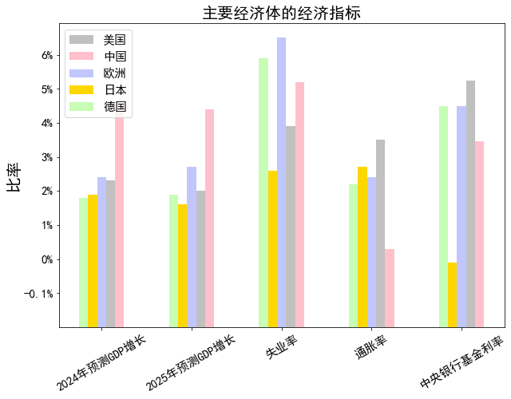

图1 全球主要经济体的经济指标图（来源：https://zh.tradingeconomics.com/[7]）

如图1所示，中国在预测GDP增长最高，通胀率最低，其他主要经济体的通胀率均处于较高水平；欧洲失业率最高；美国央行基金利率最高，日本央行基金利率最低，甚至达到了负数（-0.1%）。

# 就业市场现状

## 不同行业/领域就业率对比

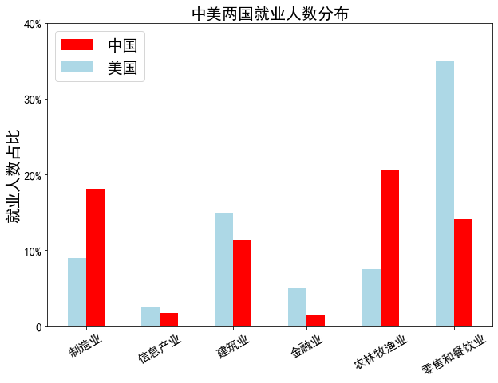

图2 中美两国就业人数分布图（来源：https://zh.tradingeconomics.com/[8]）

制造业就业一直是各国经济的支柱，但近年来就业人数普遍下降，工业自动化、产业转移是主因；信息产业作为朝阳新兴行业，全球就业持续增长，尤其是互联网、软件等领域；建筑业是一个典型的劳动密集型产业，受政策和经济波动影响较大，在经济低迷期，建筑业往往首当其冲裁员；金融业通常提供优厚薪资，在发达国家占据就业市场较高地位，但近年来，金融科技的兴起也冲击了传统银行业等就业；农林牧渔业是全球最大的传统就业领域，但比重持续下降；零售和餐饮业作为服务业的重要组成部门，零售和餐饮业全球就业庞大，但工资待遇一般。随着经济结构升级，服务业在就业中的占比不断提高。发达国家服务业一般占据就业主导地位。从整体结构上分析，服务业、新兴产业成为就业主力，制造业、农业等传统行业就业人数逐渐减少。同时，不同国家间产业结构差异也导致就业结构差异显著[9]。

如图2所示，在制造业和农林渔业方面，中国的就业人口比例高于美国，差距较大[10]。这可能反映出中国仍拥有较大的第一产业和第二产业劳动力；在信息产业、建筑业和金融业等行业，美国的就业人口比例高于中国，差距明显。这表明美国在这些现代服务业方面处于领先地位；在零售业和卫生及社会服务业，两国的就业人口比例相对接近，但美国略高于中国。

## 青年群体就业问题

毕业生和青年人是当前就业困难中的重点困难群体，这一现象在全国十分突出。

首先，大多数毕业生和青年人往往缺乏实际工作经验，只拥有理论知识。但就业市场上用人单位更看重实践经验和技能，这使得他们在竞争中处于相对不利地位。即便找到工作，初期的薪酬和发展前景也可能较差。

其次，部分年轻人对自身的职业发展缺乏明确规划。这里基于本人的个人感受进行分析。“中国大学正在变成高中”，这可能是很多大学生的感想。一方面，保研、考研和考公等竞争不断升温，于是人人扯着嗓子“反内卷”，又人人争相“比谁卷”，这可能是儒家教化一代代人的结果，因为同样深受儒家文化影响的日本和韩国，也同样处在“内卷”的漩涡之中。但是，在我看来，“中国大学正在变成高中”还又着更糟糕的含义——中国大学生，尤其是中国著名大学的大学生，成了只会埋头做题，对自己的未来没有规划的、短视的、没有方向的“巨婴”。他们对未来没有规划，不知道自己想要做什么，不知道自己将来要投身于哪个方向，还在只做着他们从六岁开始就擅长的事情（考试），全然不顾自己已经是一名二十余岁、即将踏入社会的成年人，需要思考的方面远远要多于课本上的知识和试题。但是，这还不是最可怕的，可怕的是——这样的大学生已经是同龄人中的佼佼者，在大学中，荒废学业的人不在少数。因此，我们可以想象，像这样的大批初出茅庐的“菜鸟”，在毕业后才发现自身定位与市场需求存在落差，找不到理想工作也就是自然了。

# 就业困难的原因

## 经济下行导致企业“裁员广进”

2023年底上映的电影《年会不能停》成为“票房黑马”，这部反映了中国当代打工人现状的电影受到广大年轻人的讨论。在电影中，大公司将裁员计划命名为“广进计划”，公司高层解释为“裁员广进”，这反映了现代公司在经济下行的环境下，企业进行裁员的现状。

电影中的大公司——众合集团，在经济下行时期，企业的产品或服务销售受到冲击，营收下降。为了控制成本，维护盈利能力，企业不得不采取裁员等措施来压缩人力成本开支。同时不可否认，部分企业管理层也可能由于短视行为和过度索取，一味压缩人力成本以保住当期利润，而忽视了人力资源的长期积累和人性化管理[11]。比如众合公司的中高层，存在这明显的派系斗争和权钱交易，“公司改革派”整体裁员董事长的旧势力“标准件加工厂”，打击“公司保守派”，被认为是裁员的根本目的。《年会不能停》通过生动的剧情，反映出在经济下行压力下，身处大型企业的普通员工遭遇的种种艰辛，引发了社会广泛的共鸣。影片的火爆成功，也折射出人们对企业在危机时期如何平衡利益关系、如何践行社会责任的诉求和期许。

此外，行业竞争加剧，优胜劣汰加速也是企业裁员的一个很重要原因。行业竞争加剧、行业洗牌加速。那些经营不善、效率低下的企业难以为继，只能通过裁员等方式来降本增效，保住最后的生存空间。

一个很直观的例子就是阿里巴巴集团这些年的发展。

近年来，阿里巴巴集团旗下的主要产品都遭遇发展停滞。2021年，阿里云受到来自腾讯云、华为云等竞争对手的压力，增长速度开始出现放缓迹象。2022年至2023年，阿里云虽然依然是全国第一大云计算公司，但是已然不是当年的“巨无霸”，面临着更加激烈的市场竞争和行业增速普遍放缓的挑战。不久之后，阿里云通过宣布核心产品大降价，以增强其产品和服务的吸引力。同样的剧本在淘宝和拼多多之间上演，以“九块九产品”闻名的拼多多近年来不断“蚕食”淘宝的市场份额。2023年11月29日，拼多多在美股市值上首次超越了阿里巴巴，成为了当时美股市值最大的中概股。此后，拼多多市值一直保持在阿里巴巴之上。

阿里巴巴集团的发展问题也通过公司高层的更替和战略目标的转移体现出来。2019年张勇担任集团董事局主席，全力推动“新零售”战略，发展盒马鲜生、银泰百货等线下布局，但是以失败告终；2022年阿里巴巴集团经历一系列反垄断调查和监管措施；2023年3月，阿里巴巴紧急启动“1+6+N”的自我变革计划[12]，同年“张勇时代”的结束，阿里巴巴进入“蔡崇信时代”，同时吴泳铭接棒CEO职位，宣布公司产品通过AI全面升级，所谓“all in AI”。当现实与电影相遇，阿里集团与“众合集团”何其相似，“1+6+N”的自我变革计划，也与“广进计划”大相径庭。

## 产能和技能过剩

在中国互联网上曾经爆火过一段采访视频。视频的内容是武安钢铁一个姓马的科长接受记者采访，记者问马科长有关武安钢铁的产能过剩问题，但是马科长一直回避这个问题，到最后没有正面回答记者。正所谓“百万槽工衣食所系”，武安钢铁虽然产能过剩，但是为了当地稳定就业，不得不采取较为落后的生产方式[13]。同样的，像钢铁等传统产业，如煤炭、火电厂、化工厂等都面临产能过剩的困境，为了维系现有就业岗位，企业往往不愿意或无力进行技术改造和产业升级。它们依然沿用落后的生产方式，效率和效益都较低[14]。这意味着企业——尤其是国企，要承担较高的用工成本，从而减少了进一步扩大新的就业机会。另一方面，新兴产业如信息技术、智能制造等又发展相对滞后，尚未形成足够大的就业容量。因此导致就业市场同时存在老岗位流失和新岗位缺乏的矛盾局面[15]。

“技能过剩”问题也的确存在。在学生论坛上经常会存在这样的吐槽——“大学教授《就业指导课》的老师没有在企业就业的经历”，西安交通大学前校长王树国也曾多次评价：“大学教育已经落后于企业、社会的发展[16]”，我国高等教育培养出来的人才，所具备的技能往往与实体经济的实际需求不太匹配。去年，前文曾提到的张雪峰老师，就曾因为对新闻传播专业的评价，在网络上充满争议。当前社会中岗位竞争大、待遇低、“不好上岸”的专业，从一定程度上讲，就是“技能过剩”的产物，这种结构性失衡加大了大学生的就业压力。

## 新技术的冲击

前文提到的电影《年会不能停》，其中的大公司“众合集团”，是由“众合标准零件厂”起家，发展为一个大型的集团公司，由于当今互联网、人工智能的兴起，“众合集团”为了公司转型，而裁掉了整个“众合标准零件厂”，所以新兴技术的冲击，也是现在青年人难以就业的一个原因。

人工智能等新技术的兴起，对传统制造业带来巨大冲击[17]。一方面，新技术改变了市场格局和竞争规则；另一方面，智能化生产替代了大量人力，使得劳动力需求骤减。电影中“众合标准零件厂”正是遭遇这种剧变。

面对新技术带来的挑战，传统企业不得不加快转型步伐，由劳动密集型向技术和资本密集型转变。老旧产能和多余人力被裁减是不可避免的代价。

从过去的工业文明向未来的智能时代转型，当今的中国社会正处于新旧动能转换的阵痛期，就业领域不可避免要遭遇较大的冲击和挑战。这种挑战对于缺乏应对能力的青年群体来说，就成为一大就业障碍。虽然新兴技术可能会带来大量新的就业机会，但培养符合这些新型岗位所需的复合型人才，还需要一个渐进的教育改革和人才培养过程。在此期间，就业矛盾无法立即得到完全缓解。

有人认为：“这个时代新能源、人工智能等前沿科技不会导致失业潮，而是会增加岗位，就像虽然蒸汽机发明后马车夫被取代，但是会出现火车司机。”但是我不赞同这种观点。在我看来，当今AI的爆发与以往的科技革命有着明显的不同，是前所未有的，不能将AI与蒸汽机相类比。其原因我认为主要是以下三点:

首先，人工智能技术不仅能替代大量体力劳动岗位，也会替代大多数简单的脑力劳动，对绝大多数民众的岗位形成威胁。无论制造业、服务业还是知识密集型工作，都难以完全幸免，而此前的科技革命，在替代工作方面，仅仅会影响到某一部分专业的人。

其次，人工智能持续学习迭代升级的能力，远远超过了人类。而以往的机械设备不会自主“进化”。

最重要的一点是，人类面临的将不只是简单的“工作转换”，而是整个教育体系和就业观念的根本性转变，这种转变的成本将极为高昂。因此，面对这股前所未有的“人工智能浪潮”，过去的应对经验和成功案例可能很难直接照搬。每个人都要为应对人工智能时代的就业冲击做好准备。

# 措施与建议

## 政府和企业的应对策略

近年来，中国经济增速有所放缓，给政府和企业带来了新的挑战。为了应对挑战，中国政府和企业采取了一系列措施，在这些措施中，我认为，科技创新带来的产业升级、“一带一路”对外基建带来的贸易互补，这两个战略在解决经济发展问题中，已经起到了很大的作用，并将在未来起到更大的作用。

仅以中国新能源汽车为例，依托电池、电机、电控等关键技术自主创新，中国新能源汽车产业快速发展，保持全球领先地位。2022年中国新能源汽车产销量均超过700万辆，占全球一半以上市场份额[18]。2023年我国新能源汽车产销量分别达到958.7万辆和949.5万辆，同比分别增长35.8%和37.9%[19]。从中国“小米”公司三年造车，SU7短短42天内其锁单量便突破了10万辆[20]，到美国“苹果”公司造车十年失败，见微知著，这代表着“中美”两个国家制造业整体水平的此消彼长，我们也就理解了美国财政部长耶伦近期不断指责中国“产能过剩”的深层原因了。

此外，我认为，“一带一路”对外基建带来的贸易互补，会成为中国企业“走出去”的重要途径，我认为，也是中国企业摆脱内卷的一条有效方法[21]。

作为“一带一路”旗舰工程，中欧班列已连通亚欧大陆25个国家，促进沿线国家产业合作和贸易流通；中国企业建设了斯里兰卡科伦坡港城、巴基斯坦瓜达尔港、希腊比雷埃夫斯港等重点港口，推动区域物流和贸易联通；中国参建的白俄罗斯国家足球场、巴基斯坦卡洛特电厂、塞尔维亚新钢铁厂等重大能源项目，既推动产能合作，也实现了清洁电力输出；中国与沿线国家加快5G、数据中心、智慧城市等数字基础设施互联互通建设，培育新的贸易增长点[22]。

国产汽车品牌奇瑞汽车就是中国品牌走向世界的例子。奇瑞汽车累计出口超150万辆，连续16年位居中国品牌乘用车出口第一位的自主汽车品牌。截至目前，奇瑞已经覆盖“一带一路”沿线60多个国家中的46个国家[23]，建立了5个生产工厂和近900家销售服务网点，沿线市场销量已占到奇瑞总出口量的75%左右[24]。目前，奇瑞主要的出口市场在俄罗斯、埃及、巴西等地。2023年上半年，奇瑞在俄罗斯市场累计销量达到76，755辆，占奇瑞海外销量的20%以上[25]。

## 大学教育的改革

根据前文4.3节的分析，我认为大学教育应当作出重大调整，以适应人工智能时代的到来。

首先，课程内容上，要加强人工智能相关课程和教学内容。

对于理工科专业来说，人工智能、大数据、机器学习等课程必须纳入必修核心课程。不仅要学习相关理论知识，更要强化编程实践和项目驱动教学，锻炼学生运用人工智能技术解决实际问题的能力。

对于文科、商科等，也应当开设人工智能导论、人工智能技术应用等选修课，让学生了解人工智能的基础知识和发展趋势，并学习如何将人工智能工具应用到自身专业领域。

不但如此，大学可以设置"人工智能+"跨学科交叉专业，如"AI+金融"、"AI+法律"等，培养具有人工智能技术和行业知识复合背景的人才，提高大学生就业竞争力。

其次，大学要提升学生创新精神。人工智能时代，死记硬背的教育方式已经远远落后。因此，在传授专业知识之外，大学教育更应重视培养学生的创新精神，鼓励学生参与科研项目；一些软实力，如沟通协作、批判性思维等，也应当作为教育培养的重点内容。

综上所述，大学教育应当将人工智能和创新精神作为切入点，对课程进行彻底的创新。只有这样，毕业生才能适应未来的就业形式。

## 青年个人的措施

根据前文3.2节的分析，我认为青年个人一定要好好利用大学阶段，成长为一个能够解决问题的“社会人”。我认为，一个成熟的“社会人”，既可以解决专业问题，又具有较强的综合素质。

缺乏实践经验是青年人面临的一大困难，因此在大学期间就应该积极参加本专业的实习，锻炼实操能力，丰富简历。很多青年对自己的职业规划缺乏明确认识。我建议他们可以通过一些职业测评、行业调研、导师咨询等方式，对自身兴趣特长和价值观有更深入的了解，从而明确未来发展方向。同时也要对目标行业的发展趋势和就业 前景有清晰认知。

除了专业技能，优秀的综合素质也是青年人成功就业的重要因素。比如沟通能力、团队协作、创新思维、学习能力等，都需要在校期间和社会实践中不断锻炼。同时，青年人在就业择业中，应该保持积极心态。就业过程中难免会遇到挫折，青年人要保持积极乐观的心态，相信自己的价值，不轻言放弃。同时做好职业备选方案，保持足够的就业灵活性。

有的青年人存在“巨婴”心态，过于依赖父母，缺乏独立性。我建议要主动融入社会，体验社会洗礼，培养独立自理能力，以更好地适应社会竞争。

# 总结与展望

何为“百年未有之大变局”？我想全球经济发展缓慢应该是其中的一个特点，有前文的种种分析可得，全球经济发展缓慢想必是未来很长一段时间内的经济特征。前文的1至5节是经济方面的内容。我们都知道，政治对经济有着重要的影响作用。这一小节，我来浅谈政治的影响。

前文2.2节提到，近期日元持续大幅度贬值，兑美元汇率累计下跌约17%。我认为，美元对日元汇率的影响不仅是经济问题，也涉及复杂的政治因素。日本政府虽然可以通过财政和货币政策等手段对经济进行调控，具有一定的经济政策自主空间。但是在政治层面：二战后，日本与美国签订《美日安全保障条约》，两国建立了紧密的军事同盟关系。美国在日本驻扎有大量军队，对日本政治和安全局势具有重要影响力。同时，日本经济发展在很大程度上又依赖于国际市场。因此，美国对日本的政治和经济影响力不容忽视。因此，日本实质上没有经济自主权，在美国自身陷入经济困境之时，日元成为了被收割的“韭菜”。

另外一个例子就是2023年俄罗斯的经济发展。面对美西方史上规模最大的制裁，2023年俄罗斯的经济各项指数反而越来越健康。2023年俄罗斯经济展现出明显复苏迹象，GDP增长3.6%，高于俄政府预期和国际机构预测。其中，第二季度增速达4.9%，是自2021年第一季度以来的最快增速。同年，俄罗斯工业生产增长3.6%，制造业增长7.5%，其中军工产业、汽车工业和电子工业增幅尤为明显。失业率降至3.2%，为历史最低水平之一[26]。2023年俄罗斯能源和粮食出口保持稳定，出口有所回升，俄罗斯积极开拓新市场，减轻西方制裁影响。

我认为，俄乌冲突很大程度上“唤醒”了俄罗斯沉睡已久的工业体系，大幅降低了失业率。冲突导致的西方制裁，迫使俄罗斯加速重启自身工业，以替代进口，最终促进了工业体系的升级和失业率的下降。例如，俄罗斯政府出台了一系列支持工业发展的政策措施，包括提供财政补贴、降低税收、简化审批流程等。这些措施刺激了工业企业的投资和生产活动，创造了新的就业机会。

正如前文5.1节所述，在美西方企业退出俄罗斯市场，企图做空俄罗斯经济时，以奇瑞汽车为代表的中国企业迅速占有俄罗斯市场。2023年俄罗斯汽车销售市场销量前十的汽车品牌二至七名全被中国汽车品牌包揽。在前10名86.2万辆新车销量中，中国品牌共计45.6万辆，占比53%。如果将排名放宽到20名，中国车的占比达到60%以上，而如果将俄车企销售的中国换标车也算上，估计能到70%甚至更多[27]。我认为，这既是中俄两国经济互补——俄罗斯是世界最大能源国，中国是世界最大制造业国，也是政治合作的表现。

同样的，巴以冲突、俄乌冲突、菲律宾在南海挑衅、美国“印太战略”、美国通过《反犹太主义意识法案》等等，都是世界“百年未有之大变局”的具体体现，世界政治经济正由“单极化”向“多极化”不断演化，而当下远远不是进程最高潮。

# 说明

在小组研讨之前，本人首先进行了较为充分的个人研讨。个人研讨的主要内容包括时代背景、主要经济体表现、不同行业的就业情况，青年就业问题、建议等部分，由于内容为一个整体，所以将**个人报告独立撰写为一份较为完整的报告**，**小组研讨内容作为补充，放置在后文**。

在个人报告中，具体的数据均有可靠的来源。如第2节“经济环境分析”中，对主要经济体经济指标的展示；第3节“就业市场现状”中，中美两国就业人数占比的展示。

在个人报告中，结合具体事例，本人做了较为详细和深入的分析。如第4节“就业困难的原因”中，电影《年会不能停》和阿里巴巴集团相对应的例子，武安钢铁马科长的例子；第5节“措施与建议”中，奇瑞汽车、一带一路建设的事例。

在个人报告中，本人能结合个人经历，对问题进行分析。如第3.2节和第5.3节，本人通过大学生活的真实情况，能够较为深度地进行分析，并寻找解决措施。

本人承诺，个人报告的全部内容均为**本人独立完成**，引用网络的部分均已标注参考文献。

因为本人对这个研讨内容较为感兴趣，所以个人内容较多，报告字数超出较多，请老师见谅，本人不胜感激！

**小组报告部分**

# 问卷调查与数据分析

为了深入了解同学们对目前经济发展缓慢和就业难得问题的看法和自身感受，我们小组进行了问卷调查，调查对象大多为西安交通大学的本科生和研究生，有少量社会人士。有效回收问卷共101份，如表1和图1统计所示，大部分的在校生没有工作经验。

|  |  |  |  |  |
| --- | --- | --- | --- | --- |
| **问题：您是否有工作经验？如果是，近期找工作的难易程度如何？** | | | | |
| 选项 | 有，近期找工作较为顺利 | 有，但近期找工作较困难 | 没有工作经验，积极找工作 | 无工作经验，未积极找工作 |
| 人数 | 10 | 17 | 41 | 33 |

表1 问卷调查对象自身求职情况

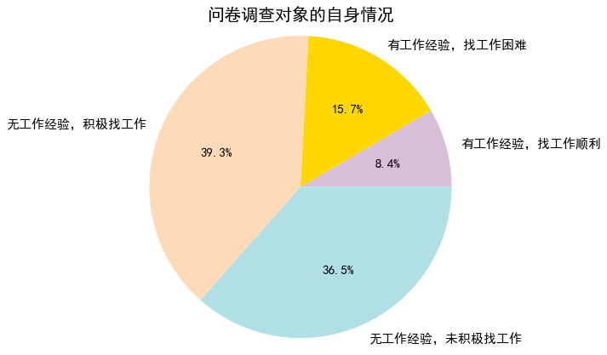

图1 问卷调查对象自身求职情况

|  |  |  |  |  |
| --- | --- | --- | --- | --- |
| **问题：您认为近几年国内经济下行的主要原因是什么？** | | | | |
| 选项 | 全球经济不景气 | 国内经济政策调整不当 | 金融市场波动 | 全球贸易紧张局势 |
| 人数 | 45 | 11 | 13 | 35 |

表2 问卷调查对象所认为的主要原因

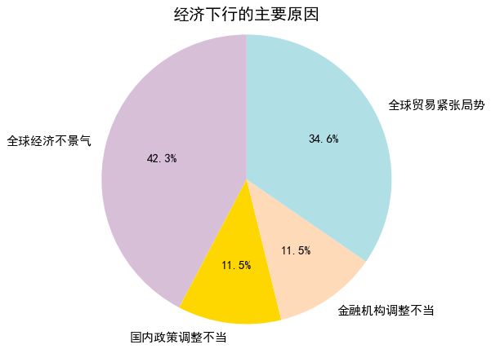

图2 主要原因分布

如表2和图2所示，大多数问卷调查对象认为，当前全球经济形势不太乐观，对经济下行产生了重大影响。同时，全球贸易争端加剧也是一个重要原因，占比34.6%。近年来贸易保护主义抬头，各国之间的贸易摩擦加剧，阻碍了全球贸易的顺利发展。再者，国内政策调整不当和企业金融机构问题不容忽视，两者各占11.5%。这说明国内相关政策调整和金融体系潜在风险也是制约经济发展的重要因素。

|  |  |  |  |
| --- | --- | --- | --- |
| **问题：您认为国际经济下行对于个人或家庭的影响有多大？** | | | |
| 选项 | 影响较小 | 有一定影响 | 影响较大 |
| 人数 | 11 | 15 | 17 |
| **问题：近期，您或您身边的人是否有失业或被裁员的经历？如果是，这对您或他们的生活产生了什么影响？** | | | |
|
| 选项 | 是的，影响较小，已经找到新工作 | 是的，影响较大，生活压力增加 | 否，未受到失业或裁员影响 |
| 人数 | 11 | 21 | 16 |
| **问题：您对未来经济和就业的发展趋势有何期待或担忧？** | | | |
| 选项 | 期待经济快速复苏，就业机会增加 | 担忧经济长期低迷，就业形势持续严峻 | 对未来经济和就业发展持中性态度 |
| 人数 | 23 | 12 | 11 |
| **问题：您认为当前社会保障制度对于低收入家庭的支持程度如何？** | | | |
| 选项 | 支持程度很高，能有效帮助失业者或低收入家庭 | 支持程度一般，还有改进空间 | 支持程度较低，需要进一步完善 |
| 人数 | 12 | 29 | 7 |
| **问题：您对于教育和技能培训的投入是否认为足够？** | | | |
| 选项 | 足够，已经有很好的教育和培训内容 | 一般，还需要增加投入和改进培训内容 | 不足，需要大幅增加教育和改进培训的投入 |
| 人数 | 12 | 17 | 11 |
| **问题：您是否认为创业或自主就业是一个可行的选择？** | | | |
| 选项 | 是的，创业或自主就业是良好的职业选择 | 不确定，需要更多的支持和指导 | 不是，创业风险大，就业环境不利 |
| 人数 | 7 | 20 | 22 |
| **问题：您对未来经济发展中的新兴产业有和了解或期待？** | | | |
| 选项 | 对新兴产业有深入了解，并期待在该领域有所发展 | 了解一些，但对未来发展持谨慎态度 | 不了解。对未来经济发展没有特定期待 |
| 人数 | 21 | 11 | 16 |

表3 问卷中具有代表性的内容

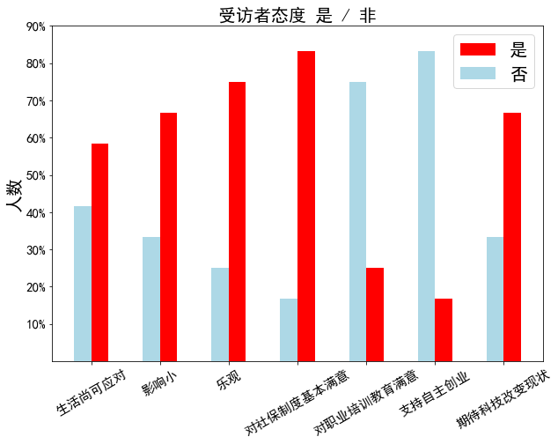

图3 问卷调查对象的态度

表3和图3所示，列举了问卷中的一部分问题内容和统计结果，我们排除模棱两可的结果，获得具有较为鲜明鲜明态度的回答。根据图3，我们可以进行以下深入分析：

首先，受访者对经济下行和就业困难的总体态度较为温和，相当一部分受访者认为自己能够应对当前的经济和就业挑战。其次，尽管经济形势不佳，大部分人对未来持乐观态度，认为经济下行对他们的影响较小。再者，绝大多数人们认为自主创业不是一个可以解决就业困难的途径，而许多人希望通过科技进步来改善经济和就业的现状。不但如此，在经济和就业面临挑战的情况下，人们认为现有的社会保障制度和职业培训教育程度有较大的提升空间。

从这些数据分析中，我们可以看出，尽管经济下行和就业困难是普遍存在的问题，但人们的态度和反应是多样化的。一些人可能感到乐观，有的人认为可以应对，还有一些人寄希望于科技、社会保障、职业培训等手段来改变现状。这些数据可以为政策制定者提供宝贵的信息，帮助他们理解公众的需求和期望，从而制定更有效的经济和就业政策。

|  |  |  |  |  |  |
| --- | --- | --- | --- | --- | --- |
| **问题：您认为政府应该采取哪些措施来应对经济下行和就业困难？** | | | | | |
| 选项 | 为广大企业减负担、增后劲，刺激企业发展 | 加大基础设施建设投入 | 提高就业培训和技能提升机会 | 扩大社会保障覆盖范围 | 出台稳就业促创业的政策，直接支持就业创业 |
| 人数 | 38 | 26 | 28 | 25 | 25 |

表4 受访者对政府促进经济和就业的建议

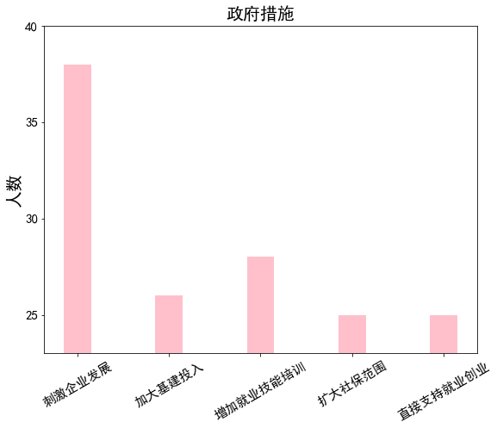

图4 受访者对政府促进经济和就业的建议

根据，我们可以看出在受访者中，政府推行措施以促进就业的优先次序如下:

扶持企业发展排在首位，显示为最受赞同的措施，这是因为企业健康发展能够直接带动就业机会的增加。加大基础设施投入和职业技能培训位居第二和第三，说明人们认为通过基建投资以及加强职业技能培训能够间接促进就业。最后是扩大临时性公益岗位和进行再就业援助补贴，这两项属于直接性的就业保障和再就业支持措施，但相对重视程度较低。

综上所述，受访者更倾向于政府采取发展实体经济、加大投资和提升劳动者技能等间接措施来拓展就业空间，而非过多依赖临时性就业岗位等直接就业扶持手段，这反映出人们对于经济增长及培养自身就业能力的诉求和期望。

# 深层次原因

我们小组经过问卷调研和小组讨论后，认为导致经济下行和就业形势严峻的深层次原因有以下几个方面：  
 首先，是国际局势的动荡。自从2018年中美贸易战爆发、2020年疫情爆发、2022年俄乌战争爆发、2023年巴以冲突爆发，世界经济再次陷入停滞甚至是倒退。我国是出口大国，其出口量势必收到国际局势的影响。这导致外贸受损，从而影响国家经济的建设和发展。经济增量的减少导致就业问题越发严重，造成了经济下行中的就业压力。  
 其次，是中小微企业面临发展困境。从我国的现状看，小微企业贡献了全国80%的就业，70%左右的专利发明权，60%以上的GDP，和50%以上的税收[28]。但是经济下行导致各地的投资变得谨慎，导致原本要扩张的企业停止了扩张甚至的裁员，而原本打算创业的人开始驻足观望、瞻前顾后、畏手畏脚。小微企业作为就业的重要保障出现危机势必影响全国的就业形势。找不到工作的人会抑制消费，这导致了进一步的经济危机，加重了小微企业的困境，从而导致了严重的恶性循环。  
 最后，是专业不对口的高校毕业生人数增加。2023届高校毕业生规模已达到千万人，但是许多人的专业方向与实际的就业要求相悖。热门的专业方向因为经济下行的缘故开始退热，但是报名相关专业的人数还是太多，这就导致相关行业无法容纳如此多的人口从而导致了严重的就业问题。某些行业的就业岗位众多，但是与之对应专业毕业生人数却远远不足，这些专业不对口的现象导致了就业问题。

# 解决方法

为了解决上述问题，我们经过讨论和思考并辅以文献的调查得出如下解决方法。

首先，应该对中小微企业给予金融服务及税收优惠政策。国家出台相关帮扶政策

和措施，无疑是雪中送炭，企业生产经营困难问题得到缓解，复工复产逐渐恢复，就业压力有所减小，经济也在逐步趋于正常。  
 其次，国家需要引导学生合理制定生涯规划。国家和社会通过宣传急需的专业方向，引导学生的专业选择，避免了热门专业过饱和的现象，从而使国家各个专业得到合理而有效的发展。  
 最后，我们呼吁国际和平：国际局势无法掌控，但是国家可以大力呼吁各国保持冷静和克制，任何问题通过谈判和协商来解决。同时，中国自身实力需要进一步提升，从而震慑某些国家的过激行为。

# 说明

本人在小组研讨中负责对问卷的数据结果进行**可视化展示**，并且**对数据结果进行分析**。数据的可视化化结果和分析的内容均已在报告中呈现。小组报告的第2节和第3节和个人报告中的相关内容有所重复，但是为了小组报告和个人报告的完整性，依然保留第2节和第3节内容。

最后，感谢老师能看到最后，本人不胜感激！向您致敬！

参考文献

[1] “国际劳工组织报告指出，2024年全球失业率将上升，社会不平等加剧，引发关注 | International Labour Organization.” Accessed: May 13, 2024. [Online]. Available: https://www.ilo.org/zh-hans/resource/news/guo-ji-lao-gong-zu-zhi-bao-gao-zhi-chu-2024nian-quan-qiu-shi-ye-lu-jiang

[2] “中国经济形势（一）：2018-2019年,” 知乎专栏. Accessed: May 14, 2024. [Online]. Available: https://zhuanlan.zhihu.com/p/628195948

[3] “联合国劳工组织：2024年全球就业及社会展望报告 | 互联网数据资讯网-199IT | 中文互联网数据研究资讯中心-199IT.” Accessed: May 13, 2024. [Online]. Available: https://www.199it.com/archives/1673746.html

[4] “新一轮冲突重创以色列经济：四季度GDP萎缩近20%_腾讯新闻.” Accessed: May 14, 2024. [Online]. Available: https://new.qq.com/rain/a/20240219A092HC00

[5] cf40, “张斌：近年来我国经济增速放缓的底层逻辑.” Accessed: May 10, 2024. [Online]. Available: http://finance.sina.com.cn/zl/china/2021-07-27/zl-ikqcfnca9374310.shtml

[6] “创1990年来新低，日元‘崩了’，大量企业倒闭，日本央行在做什么？-36氪.” Accessed: May 14, 2024. [Online]. Available: https://www.36kr.com/p/2753924990647046

[7] “中国 - 国内生产总值 | 1960-2022 数据 | 2023-2024 预测.” Accessed: May 14, 2024. [Online]. Available: https://zh.tradingeconomics.com/china/gdp

[8] “美国各行业劳动人口、人均产值、人均劳动收入,” 知乎专栏. Accessed: May 11, 2024. [Online]. Available: https://zhuanlan.zhihu.com/p/74782937

[9] “国家统计局发布2022年各行业领域平均工资情况_中国经济网——国家经济门户.” Accessed: May 10, 2024. [Online]. Available: http://www.ce.cn/xwzx/gnsz/gdxw/202305/09/t20230509_38538196.shtml

[10] “中国制造业就业人口占比近两成，浙江占比最高_腾讯新闻.” Accessed: May 11, 2024. [Online]. Available: https://new.qq.com/rain/a/20220721A0A5WW00.html

[11] “《年会不能停》：一场关于打工人的反抗与幻想 - 知乎.” Accessed: May 10, 2024. [Online]. Available: https://zhuanlan.zhihu.com/p/675751837

[12] “阿里巴巴‘一拆六’ 组织结构大调整,” 知乎专栏. Accessed: May 14, 2024. [Online]. Available: https://zhuanlan.zhihu.com/p/618170598

[13] “马科长是好官员？他哪里是”为人民服务“？ - 知乎.” Accessed: May 14, 2024. [Online]. Available: https://zhuanlan.zhihu.com/p/640891498

[14] “武钢去产能进行时：约四万员工将被分流，占总人数一半左右_能见度_澎湃新闻-The Paper.” Accessed: May 10, 2024. [Online]. Available: https://www.thepaper.cn/newsDetail_forward_1442314

[15] “【中国新闻周刊】武钢‘去产能’之殇|界面新闻 · 商业.” Accessed: May 10, 2024. [Online]. Available: https://www.jiemian.com/article/640279.html

[16] “王树国：大学应成为引领社会发展的重要引擎 —中国教育在线.” Accessed: May 11, 2024. [Online]. Available: https://www.eol.cn/news/xueshu/hui/202111/t20211109_2173298.shtml

[17] “技术进步对就业结构的影响及应对之策_中国网.” Accessed: May 10, 2024. [Online]. Available: http://www.china.com.cn/opinion/think/2024-02/05/content_116987805.shtml

[18] “2023年我国新能源汽车销售949.5万辆，市占率达31.6％_腾讯新闻.” Accessed: May 13, 2024. [Online]. Available: https://new.qq.com/rain/a/20240111A0958H00

[19] “【2022年新能源汽车产量超过700万辆】-国家发展和改革委员会.” Accessed: May 13, 2024. [Online]. Available: https://www.ndrc.gov.cn/fgsj/tjsj/cyfz/zzyfz/202301/t20230131_1348148_ext.html

[20] “小米SU7锁单量破10万，订金额超过270亿元！雷军坦言：销量达三、四十万才会盈利【附小米造车业务分析】_产经_前瞻经济学人.” Accessed: May 13, 2024. [Online]. Available: https://t.qianzhan.com/caijing/detail/240510-2a3642f4.html

[21] “新技术革命对就业的多重影响及政策建议 - 国家信息中心互联网门户网站.” Accessed: May 10, 2024. [Online]. Available: http://www.sic.gov.cn/sic/81/455/0826/6807_pc.html

[22] “共建‘一带一路’推动构建人类命运共同体 - 求是网.” Accessed: May 14, 2024. [Online]. Available: http://www.qstheory.cn/qshyjx/2023-10/08/c_1129904187.htm

[23] “中国汽车的国际化之路——‘一带一路’上的奇瑞印记-新华网.” Accessed: May 13, 2024. [Online]. Available: http://m.xinhuanet.com/auto/2019-05/09/c_1124473222.htm

[24] “带仨品牌‘闯’欧洲，奇瑞海外扩张之路有多‘霸道’？_腾讯新闻.” Accessed: May 13, 2024. [Online]. Available: https://new.qq.com/rain/a/20240126A00W5600

[25] “奇瑞热销、初恋夺冠、理想上榜：2023年俄罗斯汽车市场盘点,” 知乎专栏. Accessed: May 14, 2024. [Online]. Available: https://zhuanlan.zhihu.com/p/679168094

[26] “西索观欧亚·年终特辑｜成就与困境：2023年俄罗斯经济_外交学人_澎湃新闻-The Paper.” Accessed: May 14, 2024. [Online]. Available: https://www.thepaper.cn/newsDetail_forward_25948757

[27] “奇瑞热销、初恋夺冠、理想上榜：2023年俄罗斯汽车市场盘点 - 知乎.” Accessed: May 14, 2024. [Online]. Available: https://zhuanlan.zhihu.com/p/679168094

[28] 人民日报人民号, “中国小微经济发展研究报告（2021）——促进中小微企业创新发展_人民号.” Accessed: May 17, 2024. [Online]. Available: https://rmh.pdnews.cn/Pc/ArtInfoApi/article?id=31042041